**PARCIAL 1 PROGRAMACIÓN**

El programa que realiza la siguiente sumatoria es:

$$\sum_{i=1}^{10}{\left(n+1\right)}$$

Rta:

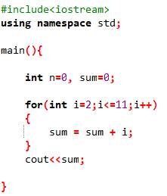

Señuelos

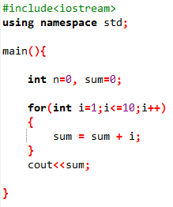

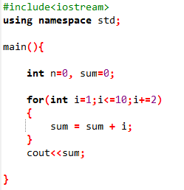

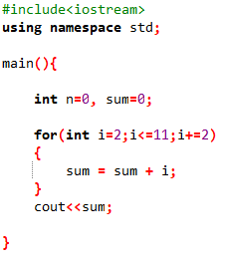

El programa que realiza la siguiente sumatoria es:

$$\sum_{i=0}^{10}{\left(nx\right)}$$

Donde ‘x’ es un valor ingresado por el usuario.

Rta.

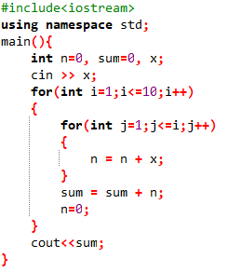

Señuelos.

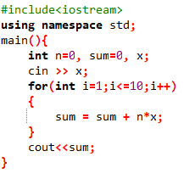

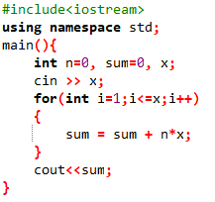

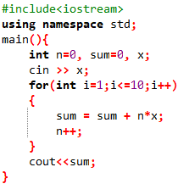

El programa que entrega la siguiente salida es:

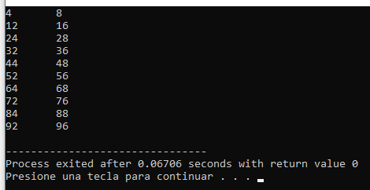

Rta:

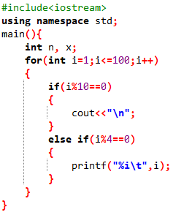

Señuelos.

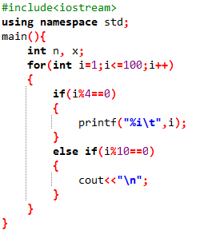

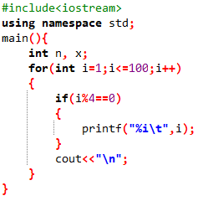

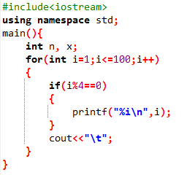

La función ‘printf’ permite extender la cantidad de dígitos decimales a ser visualizados en la consola. Al aplicar este concepto en el siguiente algoritmo para visualizar 18 dígitos decimales, se puede observar en la ejecución que el valor del digito decimal número quince (15) es igual a:

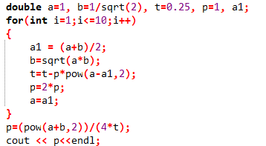

Rta:

4

Señuelos:

7

8

5

Ninguno de los mencionados.

La operación resultante de la ejecución mostrada es la siguiente:

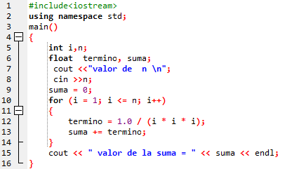

Respuesta:

$$\sum_{1}^{n}{\frac{1}{n^{3}}}$$

Señuelos:

$$\sum_{1}^{n}{\frac{n^{2}}{3^{n}}}$$

$$\sum_{1}^{n}{\frac{n^{2}}{n^{3}}}$$

$$\sum_{1}^{n}{\frac{1}{3^{n}}}$$

Un programa que arrojaría la siguiente secuencia, es:

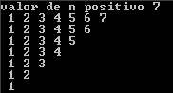

Respuesta correcta:

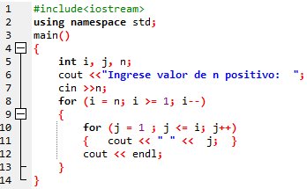

Señuelos:

